Inspektor ochrony

przeciwpożarowej

Piotr Kulik

tel. 501 105 438

ppoz@uck.katowice.pl

W celu rozeznania rynku oraz oszacowania wartości planowanego do realizacji zamówienia Uniwersyteckie Centrum Kliniczne im. Prof. K. Gibińskiego Śląskiego Uniwersytetu Medycznego w Katowicach zaprasza Państwa do przesłania wstępnej kalkulacji kosztów wykonania zadania pn.: **„Inwentaryzacja architektoniczno - budowlana istniejącego głównego budynku Szpitala przy ul. Medyków 14 w Katowicach na potrzeby wykonania ekspertyzy technicznej stanu bezpieczeństwa przeciwpożarowego obiektu”.**

Przedmiotem wykonania inwentaryzacji architektoniczno-budowlanej jest istniejący kompleks budynków szpitalnych przy ul. Medyków 14 w Katowicach, w technice 2D zaznaczony poniższej grafice symbolami A1, A2, B, C, 2, 3, 4 zgodnie z normą PN-ISO 9836:1997 (lub równoważna) – właściwości użytkowe w budownictwie.

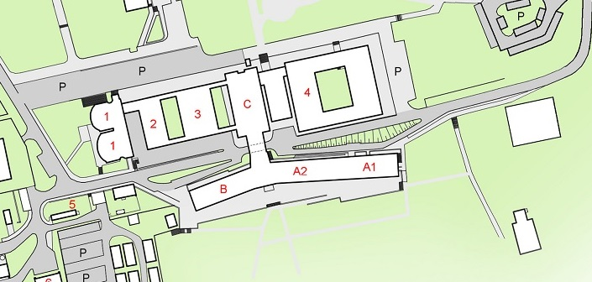

**Opis obiektu będącego przedmiotem inwentaryzacji:**

**Budynek główny szpitala część wysoka, składający się z następujących segmentów: A1, A2, B – odziały szpitalne i izby przyjęć - 9 kondygnacyjne z częściowo użytkowym poddaszem o wymiarach 131,5 m x 12,6 m., C – sale zabiegowe i sale wykładowe. -   
10 kondygnacyjny z poddaszem użytkowym o wymiarach 38 m x 18,9 m. Segmenty w obrębie wszystkich kondygnacji połączone ze sobą łącznikiem stanowiącym centralną otwartą klatkę schodową o wymiarach 16,8 mx 9,6 m. Część niska składa się z segmentów: 2 - apteka szpitalna, magazyny apteczne, 3 – laboratorium szpitalne, poradnia lekarska,   
4 – radiologia, poradnie lekarskie.** Powierzchnia całkowita pomieszczeń szpitala to około 25.600 m2. Wysokość budynku: 37,2 m. Konstrukcję nośną części wysokiej stanowi szkielet żelbetowy prefabrykowany z ram typu „H” i pionowe tarczownice – ściany. Ściany w szczytach i przy dylatacjach są konstrukcji betonowej, prefabrykowanej z rdzeniami żelbetonowymi na połączeniu styków poszczególnych płyt jak również

monolityczne żelbetowe na poszczególnych kondygnacjach. Poszczególne segmenty są zdylatowane. Część niska to budynki dwukondygnacyjne z przestrzenią instalacyjną pod budynkami. Konstrukcję nośną budynków stanowi szkielet żelbetowy oraz ściany poprzeczne ceglane przydylatacyjne.

Inwentaryzacja winna obejmować:

- opis techniczny z uwzględnieniem lokalizacji, rodzaju i charakteru budynku, liczby kondygnacji, jego wysokości i powierzchni, wyposażenia w instalacje,

- opis konstrukcji budynków oraz materiałów budowlanych, z jakich wykonane zostały poszczególne elementy budynków,

- rzuty dla każdej kondygnacji (piwnica, parter, piętra, poddasze, dach),

- charakterystyczne przekroje podłużne i poprzeczne oraz przez klatki schodowe i szyby dźwigowe,

- rzuty jak i przekroje muszą posiadać pełne wymiarowanie w świetle tynków, tak szerokości, jak i wysokości, opisem rodzaju posadzek, numerem pomieszczeń wraz z ich aktualną funkcją, zaznaczeniem wszelkich wnęk oraz stałych zabudów i wyposażenia,

- dach wraz ze wszystkimi elementami (wyłazy, klapy dymowe, kominy), urządzenia wentylacji mechanicznej, agregaty chłodnicze, attyki, rynny i rury spustowe, instalacje odgromowe oraz inne,

- zbiorcze zestawienie powierzchni budynku obliczone wg. obowiązujących norm,

- rzut sytuacyjny lokalizacji obiektów, odległości pomiędzy nimi, odległości od granic działki, zagospodarowania terenu, drogi, dojazdy, ciągi piesze,

- inwentaryzację należy wykonać w wersji papierowej i elektronicznej w formacie PDF oraz DWG i DOC/DOCX w ilości 4 egz. papierowe oraz 2 egz. elektroniczne (na CD oraz nośniku USB).

Podstawą wykonania inwentaryzacji będą:

- pomiary z natury,

- częściowe dokumentacje powykonawcze będące w posiadaniu zamawiającego,

- wizje lokalne w terenie,

- częściowa dokumentacja archiwalna.

**Niniejsze zapytanie nie stanowi zapytania ofertowego w myśl przepisów ustawy - Prawo zamówień publicznych i służy wyłącznie rozeznaniu rynku.**

W przypadku zainteresowania realizacją zadania prosimy o:

* przesłanie szacunkowej kalkulacji kosztów,
* określenie czasu niezbędnego do sporządzenia dokumentacji.

Termin do 31 marca 2021 r. do godz. 12.00 wyłącznie za pośrednictwem poczty elektronicznej na adres: [ppoz@uck.katowice.pl](mailto:ppoz@uck.katowice.pl) W temacie e-maila proszę podać: „Inwentaryzacja architektoniczno-budowlana Szpitala przy ul. Medyków 14 w Katowicach”.